**Bonita** FAKTURA č. 42000428

Radost pro všechny Evidenční číslo pro Kontrolní hlášení: FV-2024-2-000428

Dodavatel

Odběratel

[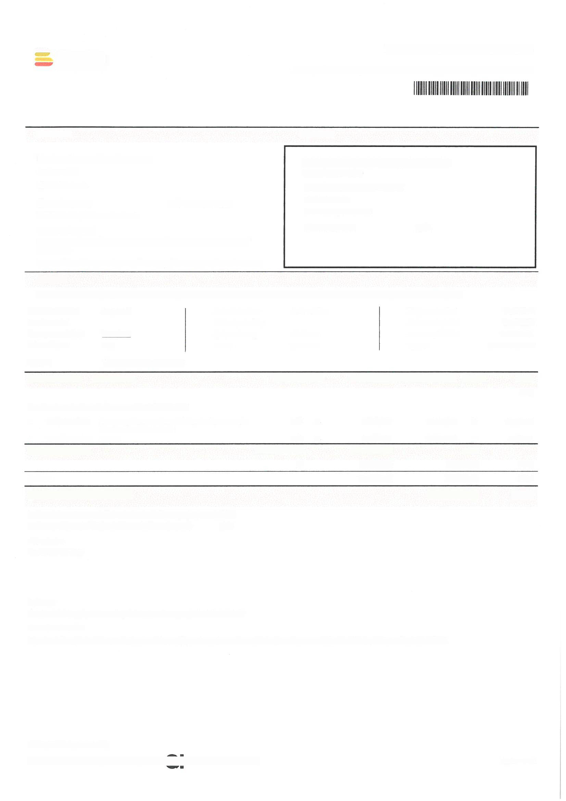](http://www.qi.cz)Bonita Group Service s.r.o.   
Čedlosy 583

664 24 Drásov

IČO : 27738795 DIČ : CZ27738795

C 55742, Krajský soud v Brně

Bankovní spojení

304977208/0300, Československá obchodní banka {+ Poštovní

spořitelna)

IBAN: CZ4303000000000304977208, SWIFT kód: CEKOCZPPXX

Příjemce

Základní škola U Obory, Praha 10, Vachkova 630, Uhříněves, Vachkova 630/15, 104 00 Uhříněves, Prostor pře budovou školy

Variabilní symbol Konst. symbol   
Ceny jsou uváděny Měna dokladu

Předmět

42000428

Bez daně CZK

Yachmennyk Anatolii ZEM 2

Způsob dopravy Dodací podmínky Způsob úhrady Plnění

Dodavatelem

Převodem Tuzemské

Datum vytvořeni Datum zd. plnění Datum splatnosti Vytvořil

13.09.2024 10.09.2024

27.09.2024 Bůčková Monika

Poř. Kód zboží Název zboží Množství MJ Cena za MJ Cena celkem DPH % DPH

0,00

Položky dle dodacího listu č.: DLV-2024-000803   
10 WS-017GD-15 Street workoutová sestava 17 Bradla 3x. hrazda 2x.

šikmé ručkovadlo (zelená)

DPH

15 840,30 CZK

Celkem 75 430,00 15 840,30 CZK

Cena celkem s DPH 91 270,30 CZK

Celková hmotnost položek zboží na dokladu je (kg): 150,14   
Celkový objem položek zboží na dokladu je (m3): 0,40   
Poznámka

MPO-2024-000469

Vyřizuje

Kubánek Filip, [filip.kubanek@hriste-bonita.cz](mailto:filip.kubanek@hriste-bonita.cz), +420 774 401 506

Kontaktní osoba

Mgr. Kateřina Kaňoková, katerina.kanokova@gmail.com; [martina.vinicka@seznam.cz](mailto:martina.vinicka@seznam.cz), 602 52 43 02; píVinická 777 891 203

Kontaktní údaje dodavatele

Tento doklad byl vytištěn informačním systémem Ol [www.qi.cz](http://www.qi.cz) (verze 111.26) Liste. 1/2

FAKTURA č. 42000428

Boouóíg)

í adcst provšechny Evidenční číslo pro Kontrolní hlášení: FV-2024-2-000428

[](http://www.qi.cz)

**Bonita Group Service s.r.o.** Čedlosy 583, 664 24 Drásov

IČ: 27738795, DIČ: CZ27738795

Razítko a podpis dodavatele

Kontaktní údaje dodavatele

Tento doklad byl vytištěn informačním systémem Ol [www.qi.cz](http://www.qi.cz) (verze 111.26) Listč. 2/2